Краткосрочный план урока по ЕСТЕСТВОЗНАНИЮ 1-3-1

Сквозная тема: |  |  |  | Земля и космос

«Путешествия»

Школа: КГУ ОШ №108
Дата: «____»____________20___г. |  |  |  | ФИО учителя: Кусайкина Татьяна Сергеевна.
Класс: 1 «В» класс. |  |  |  | Количество присутствующих:  отсутствующих:
Тема урока: |  |  |  | Что такое космос
Цели обучения, которые достигаются на данном уроке (ссылка на учебную программу):
1.4.2.1 характеризовать астрономию как науку о космосе;
Цели урока: |  | - характеризовать астрономию как науку о космосе;  - объяснять необходимость изучения явлений, процессов и объектов окружающего мира.
Критерии успеха |  |  | *Все учащиеся: узнают, что такое космос; поймут, что астрономия это наука, изучающая небесные тела и все процессы, происходящие с ними.  *Большинство учащихся: поймут, что такое созвездие и почему они так названы.  *Некоторые учащиеся: смогут сочинять собственную книгу о созвездиях.
Привитие  ценностей |  |  | Ценности, основанные на национальной идее «Мәңгілік ел»: казахстанский патриотизм и гражданская ответственность; уважение; сотрудничество; труд и творчество; открытость; образование в течение всей жизни.
Межпредметные связи |  |  | Познание мира. Образ жизни людей в древности. Кочевники. История и физика.
Языковые цели |  |  | Развитие навыков: Работа над формулированием предположений; развитие гипотез; рассуждение и объяснение материала.  Основные термины: космос, астрономия.
Предварительные  знания |  |  | Навыки исследования (определяют тему, цель исследования, пытаются выдвигать гипотезы, знают о некоторых источниках получения информации; книги и телевидение).  Учащиеся используют личный опыт для ответа на вопрос при наблюдении.
Ход урока
Этапы урока | Запланированная деятельность на уроке |  |  |  | Ресурсы
Начало урока | Создание эмоционального настроя.  1.Начинается урок,  Он пойдет ребятам впрок  Постарайтесь все понять  Интересное узнать!  Приветствие «Здравствуйте!»  Хорошо, что солнце светит? (изображают солнце)  Хорошо!  Хорошо, что дует ветер? (изображают ветер)  Хорошо!  Хорошо идти с друзьями? (шагают)  Хорошо!  Хорошо прижаться к маме? (обнимают себя)  Хорошо!  Хорошо в краю родном? (разводят руки в стороны)  Хорошо!  Хорошо там, где наш дом? (изображают дом)  Хорошо!  Хорошо кружиться в танце? (кружатся)  Хорошо!  Хорошо быть казахстанцем? (выставляют большие пальцы)  Хорошо! |  |  |  | Учебник:  Что такое космос, с. 50—51.
Работа по теме урока. | Педагог предлагает детям послушать и разгадать загадки.  1.Синяя шапка  Вся в заплатках. (Небо и звезды)  2.В синем мешочке  Белых пуговок полно. (Небо и звезды)  3.Нехожена дорожка  Посыпана горошком. (Небо и звезды)  4.Голубое поле  Серебром усыпано. (Небо и звезды)  5.Что видно только ночью? (Звезды)  6.Рассыпалось к ночи зерно,  Глянули утром — нет ничего. (Звезды)  ( ученики определили тему урока).  Введение в тему:  - Вы все видели ночью небо. Какое оно? Опишите его?  - Как назевается станция в Казахстане от куда запускают ракеты? (Байконур)  А если мы сейчас станем научными сотрудниками и полетим на ракете высоко, высоко. Куда же мы попадем? (Космос).  – Вы читаете книгу за столом у яркой лампы. В комнате очень светло. Но стоит выйти на улицу, и свет в вашем окне покажется тусклым. Он станет одним из множества таких же огоньков в других окнах. Отойдете еще дальше, и свет яркой лампы из вашего окна станет вовсе неразличимым – он сольется с другими огнями в одно слабое сияние.  Звезды нам кажутся маленькими искрами только потому, что они очень-очень далеки. На самом деле они громадные и яркие – целые огненные шары. Они светят миллиарды лет.  Солнце – тоже огромная пылающая звезда. Оно похоже на другие звезды и выглядит гораздо ярче остальных просто потому, что на другие звезды мы смотрим издалека – как на окна очень далекого дома. А Солнце светит для нас, как лампа в комнате. Мы ведь живем «рядом» с Солнцем, можно сказать, у него «под боком».  – Чем дальше расстояние от вас, тем предметы кажутся меньше. Давайте проверим. Посмотрите на доску. Закройте один глаз, поднимите указательный палец на уровне второго глаза и посмотрите на доску. Сравните размер доски с вашим пальцем. (Палец больше доски, ведь он перед глазами, а доска – далеко.)  – Подойдите к окну и посмотрите на улицу. Все предметы на улице больше вашего пальца. Закройте один глаз и еще раз посмотрите на все предметы. Какие они?  – Солнце для нас – самая близкая, самая главная звезда. Свет от Солнца доходит до нас за 10 минут, а от самой ближайшей звезды луч света идёт 4 года.  – Для чего мы надеваем солнечные очки?  – Можно ли смотреть на Солнце? (ответы учеников) (Свет Солнца очень сильный, он портит зрение. Смотреть на Солнце – даже в темных очках – нельзя.)  – Кто видел звездное небо? Опишите ваше чувство.  – С давних времен люди наблюдали за небом. Земля казалась им неподвижной, расположенной в центре всего мира. Они считали, что Солнце служило лишь для того, чтобы согревать и освещать Землю, а Луна и звезды – для украшения неба. Небо представлялось людям твёрдой крышей, а звезды – гвоздями, прикрепляющими эту крышу. Люди с древности хотели узнать много секретов о космосе. А как называется профессия которая изучает космос и небесные тела. (ответы учеников ) Астрономия.  – Зачем изучают небо? (Чтоб узнать, сколько звезд на небе, какие они, что происходит с ними, какие хранят тайны.)  – Что можно увидеть в небе? (Звезды, планеты, луну.)  – Что вам нравится на небе? (ответы учеников).  - А вы знаете, что солнце на земле самая близкая и главная звезда!  Почему Вы так думаете (ответы учеников).  Физкультминутка  День-ночь  Игра начинается с выбора водящего, который отворачивается от остальных игроков и произносит слово "День".  В это время все игроки начинают громко говорить слова и между слов хлопают в ладоши (Космос, астрономия, ракета, Байконур) веселятся. Главное условие - нельзя молчать. Дальше водящий произносит слово "Ночь".  В это время все должны сразу "заснуть" (замереть в тех позах в которых на тот момент были). Водящий в этот момент оборачивается, если он заметил игрока, который не "спит", то громко говорит об этом (в том числе и называет, какое именно он движение заметил), и игрок выбывает из игры (либо становится водящим, зависит от количества игроков).  Исследование.  Работа по рядам. (три команды).  Мы с вами будем научными сотрудниками.  -название команды. Каждой команде дан ватман. На ватмане с помощью шаблонов (шаблон -звезда большая и маленькая) надо нарисовать звездное небо. |  |  |  | На уроке используется интерактивная доска.  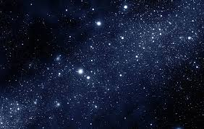  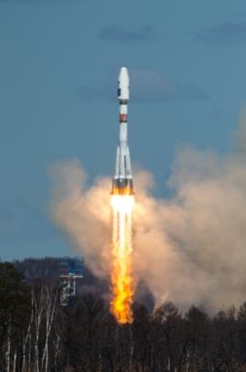
Середина урока | Астрономия в древности. Команды учащихся в группах выходят к доске и рассказывают о своем звездном небе. Попросите предположить, зачем древним людям нужна была астрономия, что они замечали. После обсуждения выслушайте все варианты и запишите их на доске. В случае затруднений предложите вспомнить, какой образ жизни вели люди в древние времена, что делали, какими инструментами пользовались. Первоклассники смогут понять, что важными видами деятельности для людей того времени были земледелие, охота, рыболовство. Многие народы, в том числе и казахи, вели кочевой образ жизни. Поэтому они должны были уметь ориентироваться по звездам, предсказывать смену времен года, определять, когда можно сажать семена и собирать урожай. Также необходимо было уметь определять время, период разлива рек. Это можно было отследить по первым календарям.  Обратите внимание, что на одном из рисунков изображено, как люди кочевали. "Почему необходимо было кочевать?" (Чтобы менять пастбища, а также в связи со сменой времен года.)  Наблюдения. В процессе выполнения задания задайте учащимся вопросы:  – Что видно на небе? (Дуну, Солнце, звезды.)  – Одинаково ли выглядят звезды? (Есть яркие звезды, а есть тусклые.)  Можно продемонстрировать карту звездного неба и обратить внимание детей на то, что некоторые звезды располагаются близко друг к другу. Расскажите, что такие группы звезд называются созвездиями. Не все из них современные люди видят так, как в древности. Часть звезд исчезла, стала более тусклой. Поинтересуйтесь, какие из созвездий известны учащимся.  – Тысячи мерцающих звезд разбросаны по всему небу. Звезды мы видим почти одинаковыми. Но если посмотреть на них даже в бинокль, то это не так. Звезды разные: и по яркости, и по размерам.  Глядя ночью на звездное небо, люди давно заметили, что звезды расположены созвездиями. Им давали различные названия.  Работа в группе. Предложить ученикам на звездном небе расположить созвездие и дать название и придумать мифы про созвездия. (выступает командир звездного отряда.  Мифы или отрывки о выбранных созвездиях. Это должны быть короткие тексты. В целях дифференциации предложите учащимся, которые хорошо читают, выполнить это самостоятельно.  В ходе исследования спросите:  – Почему было выбрано именно это созвездие?  – Чем оно интересно?  – Зачем нужны были созвездия? (Чтобы лучше ориентироваться в звездном небе.)  Представленная работа поможет развить умение  определять и понимать проблему. В ее процессе дети смогут узнать больше о созвездиях, понять, что астрономия изучает небесные тела.  Знаешь ли ты?  – Как представляли небо в далекие времена? (В далекие времена считали, что Земля неподвижна и расположена в центре всего мира. Солнце служит лишь для того, чтобы согревать и освещать Землю, а Луна и звезды – для украшения неба. Небо представляли твердой крышей, а звезды – гвоздями, прикрепляющими эту крышу.)  – Какая наука изучает небо? (Астрономия.)– Астрономия – первая и старейшая из всех других наук. «Астрон» – в переводе с греческого звезда, «номос» – закон.  – Как называются ученые, которые изучают небесные тела? (Астрономы)  – А сейчас закройте глаза и представьте все то, что я сейчас буду говорить.  …Лунная ночь. Сияет луна. Ее мягкий серебристый свет заливает землю, но не так ярко, как свет солнца. Далекие предметы еле видны в туманной дымке. Тысячи мерцающих звезд разбросаны по всему небу. Луна постепенно спускается все ниже и наконец, исчезает за горизонтом. Небо темнеет, и теперь видно гораздо больше звезд, они кажутся еще ярче. Быстро проходит ночь. На востоке алеет заря. Сияние звезд становится слабее. Небо светлеет, теперь звезд не видно совсем. У самого горизонта появляется край солнца. Начинается новый день.  Для более наглядного восприятия можно показать диафильм или фотографии с моментами захода солнца, звездное небо, луну, восход солнца.  – Что вам больше понравилось? Что вы представили? ( Рассуждение учеников)  КРОССВОРД на тему Космос.  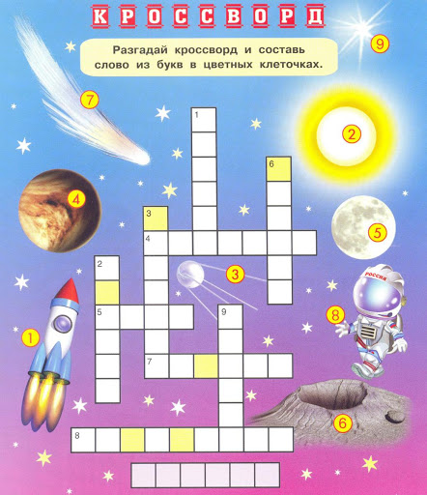  Ф и з к у л ь т м и н у т к а  По тропинке кувырком Скачет зайка босиком. «Заинька, не беги – Вот тебе сапоги, Вот тебе поясок, Не спеши в лесок, Иди к нам в хоровод Веселить народ!» Нашей песенки конец. Заинька – молодец! Прыжки на месте. наклон. наклон. взявшись за руки, в парах водят хоровод. низкий поклон. |  |  |  | Ресурсы:  - карта звездного неба;  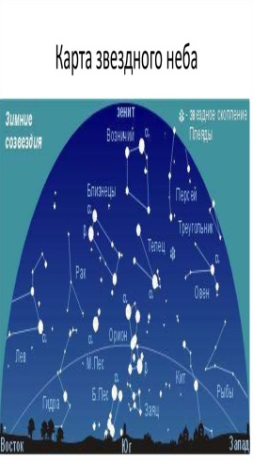  рисунки наиболее известных созвездий.  - Картинка кочевого народа Казахстана  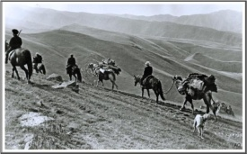
Критерии успеха | Учащиеся узнают, что такое космос, поймут, что астрономия — это наука, изучающая небесные тела и все процессы, происходящие с ними.
Конец урока | – Какие созвездия вы знаете? Покажите их на звездном небе.  – На что похоже созвездие Большой Медведицы? (Оно по форме напоминает ковш.)  Но если провести воображаемые линии через все звезды, то можно представить себе фигуру медведицы. По созвездию Большой Медведицы можно легко найти Полярную звезду. Если мысленно соединить правые крайние звезды этого «ковша» прямой линией и продолжить ее на пять таких же расстояний вверх, то эта линия закончится у яркой звезды в созвездии Малой Медведицы. Это и есть Полярная звезда. По Полярной звезде ночью можно определить стороны горизонта: если вы станете к Полярной звезде лицом, то впереди будет север, сзади – юг, справа – восток, слева – запад.  – Что такое звезды? (Это огромные раскаленные светящиеся шары.)  – Какая самая ближайшая к Земле звезда? (Солнце.)  – Почему днем не видно звезд? (Свет от Солнца очень яркий, он мешает видеть более слабый свет.)  – В каком классе вы будете учиться, когда свет от звезды Альфа Центавра дойдет до Земли? (В 6 классе.)  – Чем дальше от вас находится предмет, тем он … (Меньше.)  – Самые известные созвездия? (Большая и Малая Медведицы.)  – В каком созвездии находится Полярная звезда? (Малая медведица.)  – На какой предмет похожи созвездия Большой и Малой Медведицы? (На ковш.)  – Рассмотрите карту звездного неба. Назовите созвездия, которые здесь изображены.  Ученики по одному выходят к доске и показывают созвездия.  – Что нельзя увидеть днем? (Звезды.)  – На что нельзя смотреть даже в солнечных очках? (На Солнце.)  – Почему звезды кажутся маленькими? (Потому что они находятся очень далеко от Земли.)  – Как выглядит большой предмет издалека? (Чем дальше от нас находится предмет, тем он кажется меньше.)  – Перечислите созвездия, которые вы знаете.  – Сколько звезд в созвездиях Большой и Малой Медведицы? (По 7 штук.)
Рефлексия
На партах у детей лежат подписанные листики с именами.
Учащиеся оценивают свою работу на уроке- закрашивают звездочки.
Закрашивает три звездочки, если понял тему урока;
Закрашивает две звездочки, если цель достигнута частично;
Закрашивает одну звездочку, если цель не достигнута.

